Tuần 6:
Ngày soạn : 28/9/2012
Ngày giảng: | 3A: 04/10/2012  3B: 01/10/2012 | 3C: 02/10/2012

Phần II: CHƠI CÙNG MÁY TÍNH

Bài 1: TRÒ CHƠI BLOCKS

I. MỤC TIÊU
- Rèn cho học sinh kỹ năng sử dụng chuột máy tính.
- Rèn luyện trí nhớ một cách nhẹ nhàng và bổ ích.
- Yêu thích môn Tin học.

II. CHUẨN BỊ
- Phòng máy vi tính.
- Giáo án.

III. CÁC HOẠT ĐỘNG DẠY VÀ HỌC
1. Ổn định tổ chức lớp
2. Bài cũ
3. Bài mới

a. Giới thiệu bài

a. Giới thiệu bài
Bài học ngày hôm nay chúng mình sẽ cùng sang một phần học rất thú vị, phần “Chơi cùng máy tính”. Trong phần này, chúng ta sẽ được làm quen với các phần mềm trò chơi giúp rèn luyện trí nhớ, rèn trí thông minh và rèn khả năng sử dụng chuột. Cô mời các em cùng học bài học ngày hôm nay nhé.
GV viết bảng: Phần II: Chơi cùng máy tính
Bài 1: Trò chơi Blocks
b. Tìm hiểu bài

Hoạt động của thầy | Hoạt động của Trò
1. Khởi động trò chơi  ? Em hãy tìm biểu tượng của trò chơi Blocks trên màn hình Desktop? | Hoạt động 1: Cả lớp  - Biểu tượng:  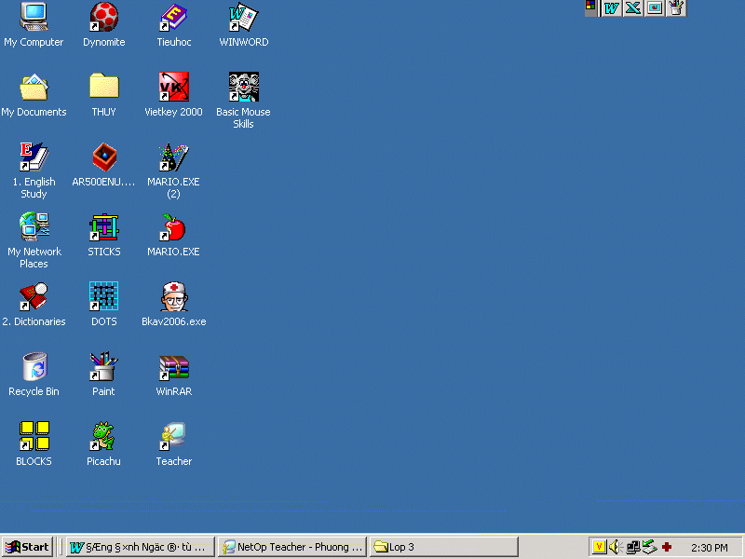
? Khởi động trò chơi Blocks như thế nào?  - GV gọi 1-2 HS trả lời, 2 HS nhắc lại | - Nháy đúp chuột lên biểu tượng Blocks.  - Các ô vuông màu vàng sẽ hiện ra bên trong cửa sổ của Blocks. Các ô vuông màu vàng là mặt sau của những hình vẽ.  - 1-2 HS trả lời, 2 HS nhắc lại
2. Qui tắc chơi  ? Cô mời một bạn phổ biến qui tắc chơi cho các bạn cùng nghe nào?  - Kết thúc lượt chơi, thời gian em đã chơi (Time) và tổng số các ô em đã lật (Total Pairs Flipped) sẽ nhấp nháy phía dưới cửa sổ. Nếu các số này càng nhỏ thì em chơi càng giỏi.  ? Làm thế nào để bắt đầu lượt chơi mới? Và kết thúc trò chơi.  - GV thực hành mẫu: chơi 1 lượt cho HS quan sát. | Hoạt động 2: Cả lớp  - Khi nháy chuột lên một ô vuông, hình vẽ được lật lên. Nếu lật được liên tiếp 2 ô vuông có hình vẽ giống nhau, các ô này sẽ biến mất. Nhiệm vụ của em là làm biến mất tất cả các ô này càng nhanh càng tốt.  - Em nhấn phím F2 trên bàn phím để bắt đầu lượt chơi mới và nhấn vào dấu X để thoát khỏi trò chơi.  - HS quan sát.
3. Thực hành  - GV quan sát, hướng dẫn các em chơi. | Hoạt động 3: Cá nhân  - HS mở Blocks và chơi.  - Sau khi chơi được 1 lượt đổi lượt chơi.

4. Củng cố, nhận xét, rút kinh nghiệm
? Em hãy cho biết tác dụng của trò chơi Blocks?
- GV gọi 1-2 HS trả lời, 1-2 HS nhận xét, GV nhận xét.

- GV nhận xét tiết học, yêu cầu học sinh về nhà học quy tắc chơi trò chơi.

THỰC HÀNH

I. MỤC TIÊU
- Rèn luyện khả năng sử dụng chuột.
- Rèn luyện trí nhớ.
- Tạo sự hứng thú, say mê môn Tin học.

II. CHUẨN BỊ
- Phòng máy vi tính, giáo án.

III. CÁC HOẠT ĐỘNG DẠY VÀ HỌC

1. Ổn định trật tự lớp

2. Bài cũ
? Em hãy cho biết luật chơi trò chơi Blocks?
- Giáo viên gọi 1 - 2 HS trả lời, 1 - 2 HS nhận xét.
- GV nhận xét, cho điểm.

3. Bài mới

a. Giới thiệu bài
- GV viết bảng: Thực hành

b. Tìm hiểu bài
Hoạt động của Thầy | Hoạt động của Trò
1. Lý thuyết  ? Theo em trò chơi Blocks có tác dụng gì?  - Nếu đã chơi tốt, em có thể chơi với bảng có nhiều ô hơn:  + Nháy chuột lên Skill.  + Chọn BigBoard.  - Khi chơi trò chơi, số lần các em lật càng ít thì các em chơi càng giỏi.  - Nếu như các em chơi giỏi sẽ có 1 bảng hộp thoại chúc mừng các em. Các em sẽ được ghi tên vào danh sách những người chơi giỏi. | Hoạt động 1: Cả lớp  - Trò chơi giúp em rèn luyện sử dụng chuột máy tính và giúp em rèn luyện trí nhớ một cách nhẹ nhàng và bổ ích.
2. Thực hành  - Yêu cầu 2 HS thực hành cùng một máy chơi trò chơi và cùng thi xem ai chơi giỏi hơn.  - GV quan sát, hướng dẫn các em chơi trò chơi. | Hoạt động 2: Cá nhân  - Hai HS cùng thi chơi trò chơi và đổi lượt chơi.
4. Củng cố, nhận xét, rút kinh nghiệm
? Em hãy cho biết tác dụng của trò chơi Blocks?
- GV gọi 1-2 HS thực hiện, 1-2 HS nhận xét, GV nhận xét.
- GV nhận xét tiết học, yêu cầu học sinh về nhà học thuộc bài.

